TRABAJO PRACTICO TEORICO

ALUMNOS:
- Agustina Tello
- Milagros Gómez
- Anabel Sosa

CURSO: 3º B Economía

INFORMATICA:
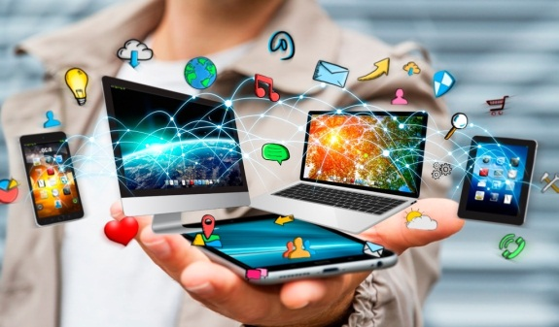
La Informática es la rama de la Ingeniería que estudia el hardware, las redes de datos y el software necesarios para tratar información de forma automática. El término informática proviene del francés informatique, implementado por el ingeniero Philippe Dreyfus a comienzos de la década del ’60. La palabra es, a su vez, un acrónimo de information y automatique. De esta forma, la informática se refiere al procesamiento automático de información mediante dispositivos electrónicos y sistemas computacionales. Los sistemas informáticos deben contar con la capacidad de cumplir tres tareas básicas: entrada (captación de la información), procesamiento y salida (transmisión de los resultados). El conjunto de estas tres tareas se conoce como algoritmo.

SOFTWARE:
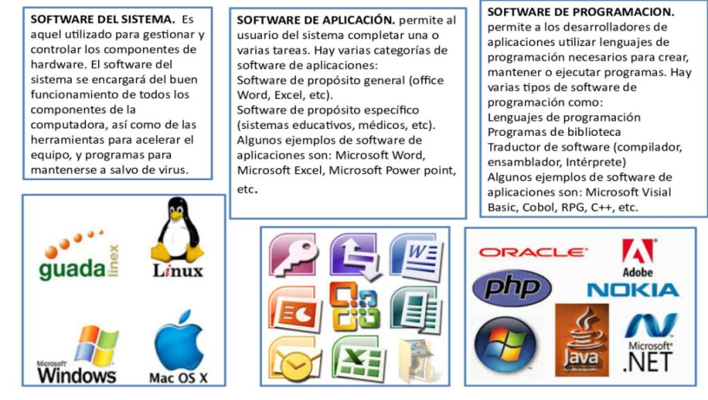
El software es un conjunto de programas, instrucciones y reglas informáticas que permiten ejecutar distintas tareas en una computadora. Se considera que el software es el equipamiento lógico e intangible de un ordenador. En otras palabras, el concepto de software abarca a todas las aplicaciones informáticas, como los procesadores de textos, las planillas de cálculo, los editores de imágenes, los reproductores de audio y los videojuegos, entre otras muchas. TIPOS:
- software de sistema
- software de programación
- software de aplicación

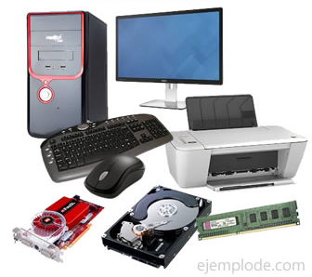
HARDWARE:
El hardware son aquellos elementos físicos o materiales que constituyen una computadora o un sistema informático. Es decir, son aquellas partes físicas de un sistema operativo tales como sus componentes eléctricos, electrónicos, electromecánicos, mecánicos y cualquier elemento físico que esté involucrado.

PERIFERICOS:
Periféricos de salida: Son dispositivos que muestran o proyectan información hacia el exterior del ordenador. La mayoría son para informar, alertar, comunicar, proyectar o dar al usuario cierta información, de la misma forma se encargan de convertir los impulsos eléctricos en información legible para el usuario.
Periféricos de entrada: son todos aquellos dispositivos que permiten introducir datos o información en una computadora para que ésta los procese u ordene.
Periféricos de Almacenamiento: constituyen lo que se conoce como Sistema de Almacenamiento de Datos y son aquellos que permiten guardar y recuperar información

